Religion og kultur
-en grundbog
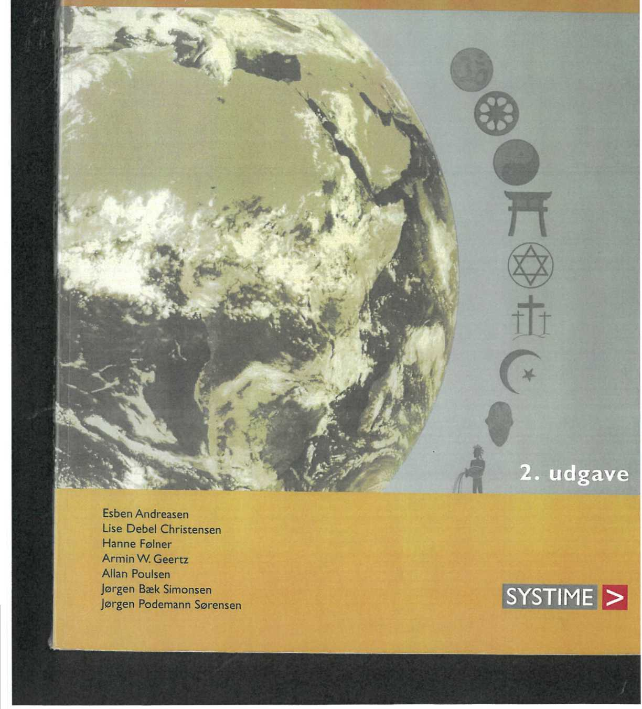
Religion & kultur - en grundbog
© 2005-2006 Esben Andreasen, Lise Debel Christensen, Hanne Følner, Armin W. Geertz, Allan Poulsen, Jørgen Bæk Simonsen, Jørgen Podemann Sørensen og Systime ^{A}/s
Kopiering fra denne bog må kun finde sted i overensstemmelse med aftale mellem Copy-Dan og Undervisningsministeriet.
Ekstern redaktion: Esben Andreasen og Allan Poulsen
Omslag: Helle Moving
Omslagsillustration: Polfoto, Dansk MedieDesign
Sat med AGaramond 11/13
Grafisk tilrettelæggelse/produktion: DanskMedieDesign
Trykt hos Narayana Press, Gylling Printed in Denmark 2006
2. udgave, 3. oplag
ISBN 87-616-1085-2
(ISBN-13: 978-87-616-1085-0)

SYSTIME >
Skt. Pauls Gade 25 DK-8000 Århus C TIE: 70 12 11 00 www.systime.dk

Løgstrups skabelsesteologi
Den danske teolog og filosof K.E. Løgstrup (1905-81) er stærkt optaget af, hvordan man kan fortolke kristendommens budskab på den moderne verdens betingelser. Han er enig med Bultmann i, at man ikke kan skrue tiden tilbage og kræve en bogstavelig tro på alt, hvad der står i Bibelen. Men han er kritisk over for den type kristendomsforståelse, som Kierkegaard og Bultmann repræsenterer. Han finder, at den bliver for abstrakt og for løsrevet fra den verden, vi faktisk lever i.
I stedet tager han udgangspunkt i en tydning (tolkning) af den foreliggende verden; både naturen, som omgiver os, og de menneskelige fænomener, vi oplever. Vi skal tage det alvorligt, når vi oplever, at naturen er en kilde til livskraft og glæde, at mennesker spontant viser hinanden tillid og barmhjertighed, og at selve livet er en gave, som vi ikke er herre over, mener Løgstrup. Sådanne iagttagelser tydes bedst i lyset af den kristne tanke om, at alt er skabt af Gud, og dermed er grundlæggende godt. Løgstrup fokuserer altså i særlig grad på den kristne skabelsestanke, hvorfor hans teologi også betegnes som en skabelsesteologi.
Bultmanns afmytologisering og Løgstrups skabelsesteologi er kun nævnt her som eksempler på, hvordan kristen teologi til stadighed arbejder med at fortolke kristendommens lære på det moderne sekulariserede samfunds betingelser. Fælles for dem — og for mange andre strømninger inden for moderne teologi — er, at man respekterer naturvidenskabens og historievidenskabens resultater og følgelig er bevidst om, at der må en fortolkning af Bibelen til for at gøre kristendommens sandhed gældende i vor tid. Sådanne moderne kristendomsopfattelser er i dag dominerende blandt folkekirkens præster og biskopper.
I forlængelse heraf skal nævnes en anden kristendomsopfattelse, som snarere må betragtes som en reaktion mod det moderne.

Interdependensetik: Løgstrup
Efter at have præsenteret nytteetikken og pligtetikken, som begge er produkter af det 18. århundredes oplysningstid, vender vi os nu til en tænker fra det 20. århundrede. Danskeren K.E. Løgstrup (1905-1981) lever samtidigt med Sartre, og lige som denne mener han, at det er nødvendigt at formulere en etisk tænkning på sekulariseringens vilkår. I modsætning til Sartre mener Løgstrup imidlertid, at der i verden findes ‘tegn, vi kan orientere os efter.
Løgstrup er en fænomenologisk tænker, dvs. han baserer sin tænkning på analyser af tilværelsens fænomener, sådan som vi umiddelbart oplever dem i vores omgang med hinanden og med naturen. Vi skal tage det alvorligt, når vi oplever at naturen er en kilde til livskraft og glæde, at mennesker spontant viser hinanden tillid og barmhjertighed, og at selve livet er en gave, som vi ikke er herre over. Løgstrup er teolog, men i sin filosofiske tænkning lægger han vægt på at ræsonnere på en sådan måde, at hans tænkning ikke forudsætter tilslutning til religiøse dogmer (om Løgstrup i kristendommens sammenhæng, se s. 164).
Gennem sine analyser af den faktisk oplevede virkelighed når Løgstrup frem til, at der er en række positive menneskelige fænomener, som kommer helt af sig selv. Det drejer sig om fx tillid, oprigtighed og barmhjertighed. Disse fænomener kalder han suveræne livsytringer (den præcise betydning af ordet suveræn er: ‘selvstændig, uafhængig’), fordi de netop kommer af sig selv og ikke kan fremtvinges. Prøv selv, om det kan lade sig gøre at beslutte sig til at have tillid til en person, man ikke har tillid til!
Løgstrup argumenterer for, at det er en almen erfaring, at disse suveræne livsytringer er den naturlige og ‘rigtige’ måde for menneskelivet at udfolde sig på — selv om der ofte kommer noget i vejen, som sætter dem ud af kraft. Hans berømteste eksempel er ‘kupé-situationen’: Man kommer ind i et tog og kommer til at snakke med et menneske, man ikke har set før. Udgangspunktet for samtalen vil altid være, at man har tillid til, at den anden taler sandt, medmindre der dukker et eller andet op, som skaber mistillid. Al samtale, al kommunikation er i virkeligheden baseret på gensidig tillid.
Hvad så når man chatter på Internettet? Her er det almindeligt at tage højde for, at dem, man kommunikerer med, måske antager falske identiteter og tillægger sig selv opdigtede egenskaber. Løgstrup ville formentlig svare, at her er der netop tale om en kunstig kommunikationssituation, hvor Internettets fremmedgørelseseffekt på forhånd har nedbrudt muligheden for en spontan menneskelig kontakt. Men selv i denne kunstige situation lader vi som om, vi tror på det, den anden skriver - ellers ville der slet ikke være nogen kommunikation.
Sådanne iagttagelser fører Løgstrup til at hævde, at verden i sig selv indeholder mening, værdi og betydning. Dette underbygger han med udførlige analyser af vores faktiske oplevelse af verden og af menneskets afhængighed af andre mennesker. Han bruger den lidt højtidelige formulering, at vi holder altid noget af den andens liv i vores hånd. Hermed mener han, at vi fundamentalt altid griber ind i og har et vist medansvar for hinandens liv. Dette gælder lige fra, hvordan vi påvirker hinanden med store beslutninger, til- hvordan vi med et venligt eller uvenligt ord påvirker hinandens stemning. Løgstrups etik kan betegnes som en interdependensetik, fordi dens udgangspunkt er, at vi som mennesker er gensidigt afhængige af hinanden (af latin inter: mellem, dependent: afhængighed).
Ud fra sin analyse af det at være menneske kan Løgstrup altså for det første begrunde en filosofi om tilværelsens grundvilkår. Livet er faktisk ‘beregnet til’ at blive levet i tillid, oprigtighed og barmhjertighed. Der findes ‘tegn’ i verden, der peger på det. For det andet kan han derefter formulere en etik. Den går ud på, at når de suveræne livsytringer ikke indfinder sig af sig selv, må vi erstatte dem med noget, der ligner. I situationer, hvor man ikke er i stand til at føle barmhjertighed med et andet menneske, må man i stedet beslutte sig for at udvise hensyn og tænke sig frem til, hvad det andet menneskes behov er. Derefter kan man erstatte livsytringen ved som en pligthandling at komme det andet menneske til hjælp.
Styrken i Løgstrups etiske tænkning er især hans analyse af grundlaget for etiske værdier og hans analyse af, hvad der sker i forholdet mellem mennesker. Man kan ikke sige, at han er enten pligtetiker eller nytteetiker; der er tale om en helt tredje indfaldsvinkel til etikken.

